Учреждение образования
"Полесский государственный университет"

Курсы повышения квалификации
Механизмы и инструменты управления воспитательной и идеологической работой в высшей школе

Выпускная работа
слушателя Макарушко Владимира Владимировича
старшего преподавателя кафедры межкультурных коммуникаций

Сценарий круглого стола на тему:
"Основной Закон Республики Беларусь"
в честь празднования
"Дня Конституции Республики Беларусь"

Пинск
2022
Автор-составитель Макарушко Владимир Владимирович, старший преподаватель кафедры межкультурных коммуникаций учреждения образования "Полесский государственный университет"

Макарушко, В.В. методическая разработка "Сценарий круглого стола на тему: "Основной Закон Республики Беларусь" в честь празднования Дня Конституции Республики Беларусь» [Текст]: методическая разработка / В.В. Макарушко. – Пинск: УО "Полесский государственный университет", 2022. - 15 с.

Аннотация: Данное мероприятие посвящено празднованию Дня Конституции Республики Беларусь. День Конституции в Беларуси – государственный праздник, который отмечается в Республике Беларусь ежегодно 15 марта, согласно Указу Президента страны. В Республике Беларусь действует Конституция 1994 года с изменениями и дополнениями, принятыми на республиканских референдумах 24 ноября 1996 года и 17 октября 2004 года. Уже более четверти века Республика Беларусь, основываясь на Конституции, поступательно развивается и укрепляется как демократическое социальное правовое государство.
В рамках мероприятия проходят: церемония чествования профессорско-преподавательского состава и студентов; выступление почётных гостей; вручение первичной организацией ПолесГУ вновь принятым членам РОО "Белая Русь" из числа сотрудников и студентов университета членских билетов; игра-конкурс команд студентов на предмет знания Конституции Республики Беларусь с оценкой результатов конкурса жюри, сформированного из почетных гостей; музыкальные поздравления, подготовленные студентами университета; награждение команд-победителей почетными грамотами; видео и фото съемка на память и для размещения соответствующего контента на сайте университета.

Адресуется студенческой молодежи и профессорско-преподавательскому составу учреждений высшего образования.

СОДЕРЖАНИЕ

ВВЕДЕНИЕ ………………………………………………………. | 3
1. ВСТУПИТЕЛЬНАЯ ЧАСТЬ …………………………………….. | 4
2. КОНКУРС НА ЗНАНИЕ КОНСТИТУЦИИ ……………………. | 6
3. ПОДВЕДЕНИЕ ИТОГОВ. ОБЩЕЕ ФОТО. …………..………… | 9
4. ПРИЛОЖЕНИЕ I ………………..………………………………... | 10
5. ПРИЛОЖЕНИЕ II ..……………...............................................…. | 12
ЛИТЕРАТУРА

1. Конституция Республики Беларусь, 15 марта 1994 г., №2875-ХП (с изм. и доп., принятыми на республиканском референдуме 24 нояб. 1996 г., в ред. Решения Республиканского референдума от 17.11.2004, № 1// Нац. реестр правовых актов Республики Беларусь.-2004.№ 188.-1/6032.

ВВЕДЕНИЕ
Цель: усвоение обучающимися понятий, терминов конституционного права, формирование у обучающихся знаний по основным положениям конституционного права, а также овладение современными методами анализа проблем государственного строительства, формирование у будущих специалистов научных представлений об обществе и государстве и воспитание гражданской культуры обучающихся.
Задачи:
- усвоение обучающимися основ теории конституционного права;
- формирование у обучающихся навыков современных методов анализа понятий и категорий, конституционно-правовых институтов, правоотношений, связанных с ними проблем, и умение находить пути их разрешения;
- овладение обучающимися навыками определения места конституционного права в системе отраслей, выявления противоречий между Конституцией и актами текущего законодательства с целью их устранения;
- приобретение студентами навыков применения конституционно-правовых норм;
- привить и закрепить навыки правопонимания и правоприменения в дальнейшей профессиональной деятельности обучающихся, заложить начальный фундамент правовой культуры, правосознания молодого поколения.
Дата: 15 марта
Место проведения: конференц-зал общежития №5
Время: 16:15
Тех.райдер: 2 микрофона на стойке типа "Журавль"
2 радиомикрофона
мультимедийный проектор

Ведущий 1
Ведущий 2

Без объявления Звучит песня Марка Бернеса
"С чего начинается Родина"

Встреча гостей и приглашенных, выход ведущих

На экране мультимедийного проектора появляется
Заставка ”День Конституции Республики Беларусь“

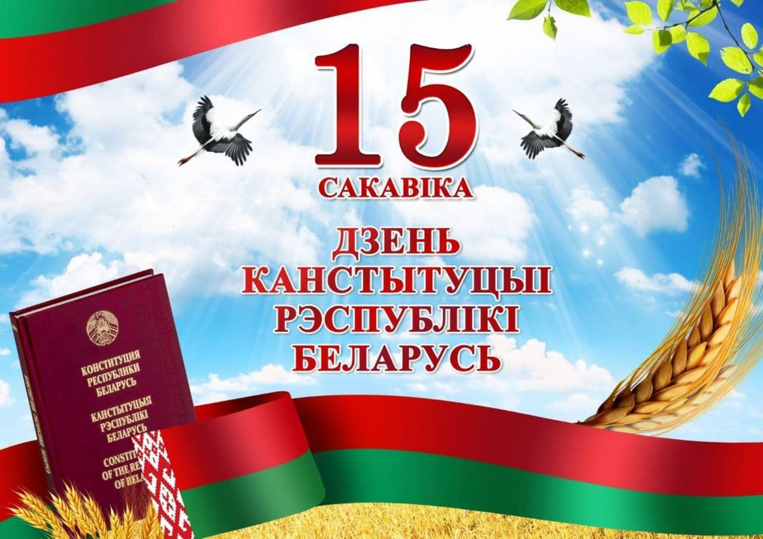

Вступительная часть

Ведущий 1: Наш круглый стол посвящен празднованию Дня Конституции Республики Беларусь. День Конституции в Беларуси – государственный праздник, который отмечается в Республике Беларусь ежегодно 15 марта, согласно Указу Президента страны. В Республике Беларусь действует Конституция 1994 года с изменениями и дополнениями, принятыми на республиканских референдумах 24 ноября 1996 года и 17 октября 2004 года. Уже более четверти века Республика Беларусь, основываясь на Конституции, поступательно развивается и укрепляется как демократическое социальное правовое государство
Ведущий 1:
В работе круглого стола принимают участие:
Представляет присутствующих

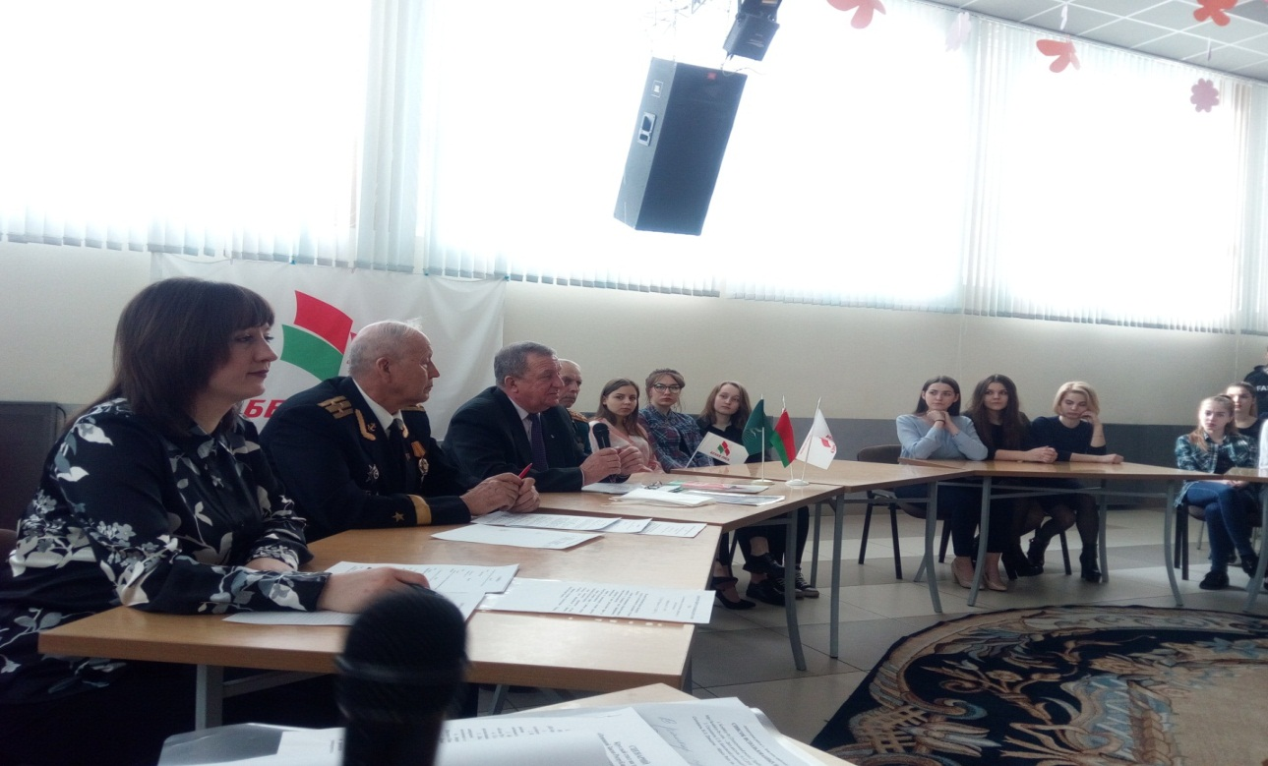

Ведущий 2:
Слово для выступления предоставляется
Объявляет по субординации

Ведущий 2:
Слово для выступления предоставляется
Объявляет по субординации

Музыкальная пауза

Ведущий 1:
Для Вас поет ФИО
Выступление в национальном белорусском костюме

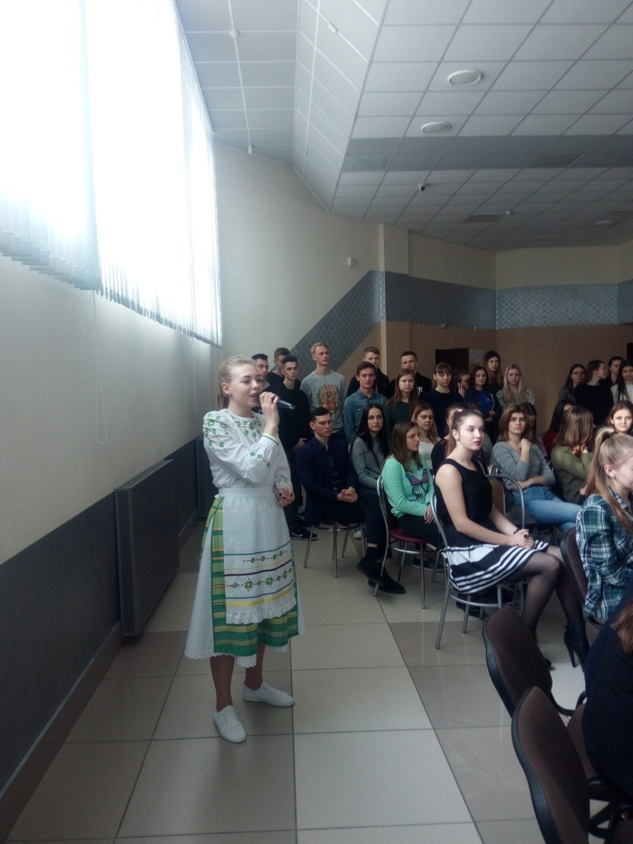

Ведущий 2:
Для вручения членских билетов вновь вступившим членам первичной организации Полесского государственного университета Пинской ГОРОО "Белая Русь" приглашаются
Приглашает по субординации
1
Вручение билетов

Музыкальная пауза
Ведущий 1:
Для Вас поет ФИО
Выступление

Конкурс на знание Конституции Республики Беларусь между командой факультета экономики и финансов «ЮСТИЦИЯ» и командой инженерного факультета «ДЕТИ ФЕМИДЫ»

Ведущий 2. Объявляется конкурс на знание Конституции Республики Беларусь между командой факультета экономики и финансов «ЮСТИЦИЯ» и командой инженерного факультета «ДЕТИ ФЕМИДЫ»
Представляет команды

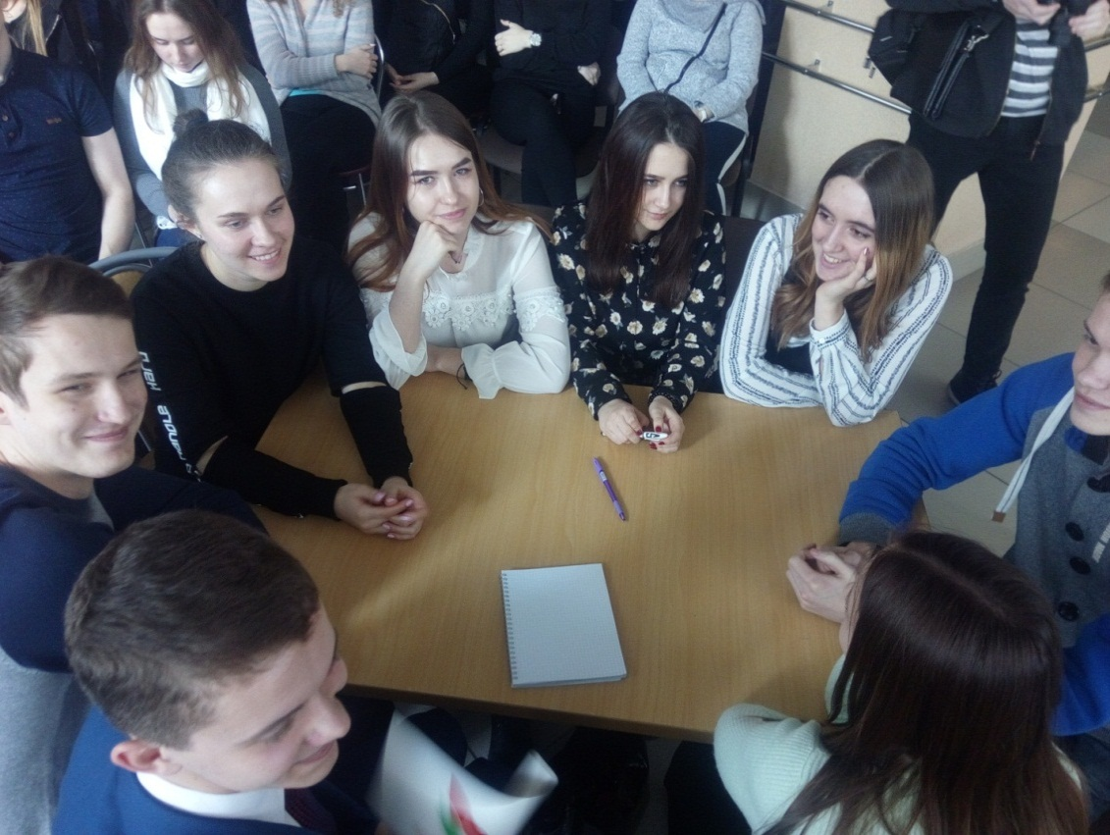

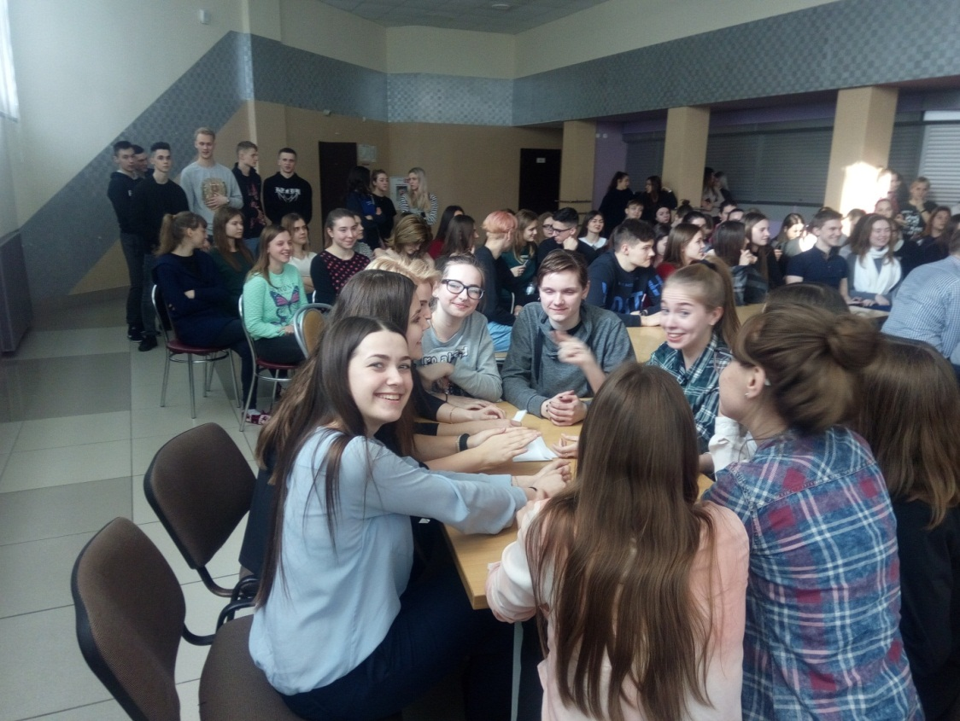

Ведущий 1:
Оценивать ответы команд приглашается жюри, роль которого будет выполнять Конституционный Суд в составе:
Объявляет состав жюри
Членов Конституционного Суда прошу занять свои места
Ведущий 2: Условия конкурса. Конкурс включает две части – РАЗМИНКА И ОСНОВНАЯ ЧАСТЬ.
В каждой части конкурса по 10 вопросов.
Капитан команды выбирает вопрос путем жеребьёвки.
На обсуждение вопроса дается 1 минута в РАЗМИНКЕ и 1,5 минуты в ОСНОВНОЙ ЧАСТИ КОНКУРСА после вскрытия конверта. Неиспользованное время для обсуждения вопроса автоматически аннулируется.
После чего, от команды должен последовать ответ (руководит процессом игры команды капитан команды).
Каждый правильный ответ Конституционный Суд оценивает в «ОДИН» балл, каждый неправильный ответ - «НОЛЬ» баллов.
Задержка ответа более чем на установленное время лишает команду права на ответ, команда получает «НОЛЬ» баллов за ответ
РЕШЕНИЯ КОНСТИТУЦИОННОГО СУДА ЯВЛЯЮТСЯ ОКОНЧАТЕЛЬНЫМИ И ОБЖАЛОВАНИЮ НЕ ПОДЛЕЖАТ !

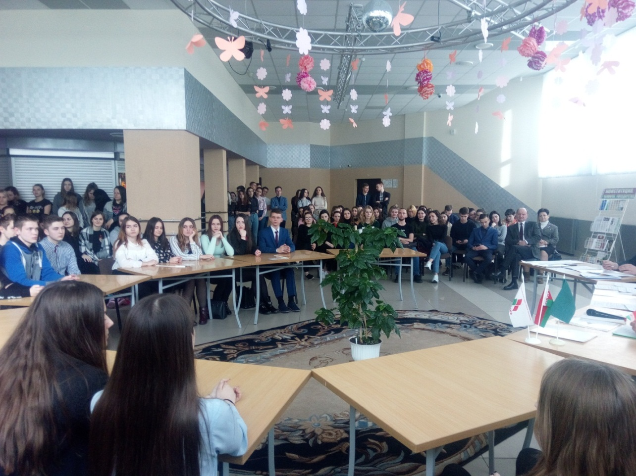

Разминка
Ведущий 2: Итак, разминка
Право первой взять вопрос предоставляется команде, представитель которой наиболее подробно изложит преамбулу Конституции Республики Беларусь. Оценивает ответ команды КОНСТИТУЦИОННЫЙ СУД

Заслушиваются команды, оценка, решение
Ведущий 2:
Подносит конверты с вопросами к столу победившей команды. Капитан команды выбирает конверт, вскрывает, оглашает вопрос, команда обсуждает вопрос, капитан команды назначает, кто из членов команды будет отвечать. Следует ответ. Жюри ответ оценивает и выставляет балл оценки ответа.
Далее процесс повторяется

Ведущий 2: Разминка закончена. Председателя Конституционного суда прошу подвести итоги разминки
Подведение итогов разминки
Музыкальная пауза
Ведущий 1: Для Вас поет ФИО
Выступление
Ведущий 2: Основная часть конкурса.
Процесс повторяется аналогично первой части конкурса.
Ведущий 2: Основная часть конкурса закончена. Председателя Конституционного суда прошу подвести итоги конкурса
Подводит итоги конкурса. Оглашает его результаты.
НАГРАЖДАЕТ КОМАНДЫ ГРАМОТАМИ

Без объявления: Звучит гимн "Прощание славянки"
ОБЩЕЕ ФОТО
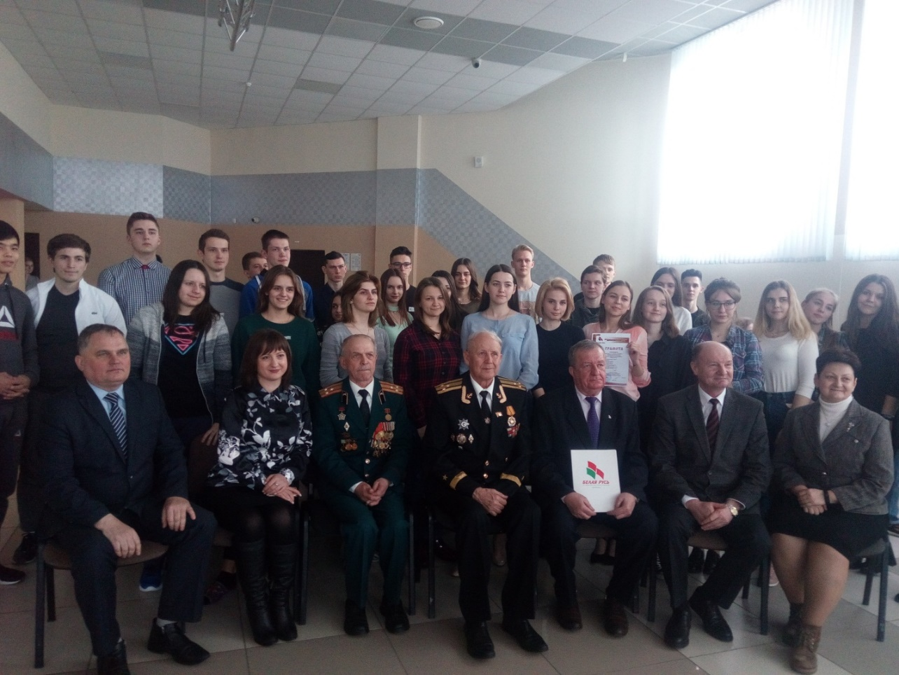

МЕРОПРИЯТИЕ ЗАКОНЧЕНО
Приложение 1
ВОПРОСЫ КОНКУРСА
ЧАСТЬ I РАЗМИНКА
Вопрос 1
Дата принятия действующей Конституции Республики Беларусь

Вопрос 2
Закончите фразу:
Парламент состоит из…

Вопрос 3
Как называется раздел 1 Конституции Республики Беларусь?

Вопрос 4
Как называется раздел 2 Конституции Республики Беларусь?

Вопрос 5
Как называется раздел 3 Конституции Республики Беларусь?

Вопрос 6
Как называется раздел 4 Конституции Республики Беларусь?

Вопрос 7
Как называется раздел 5 Конституции Республики Беларусь?

Вопрос 8
Как называется раздел 6 Конституции Республики Беларусь?

Вопрос 9
Как называется раздел 7 Конституции Республики Беларусь?

Вопрос 10
Состав Палаты представителей Национального собрания Республики Беларусь?

ВОПРОСЫ КОНКУРСА
ЧАСТЬ II ОСНОВНАЯ ЧАСТЬ

Вопрос 1
Закончите фразу:
Вопрос об изменении и дополнении Конституции рассматривается палатами Парламента по инициативе…

Вопрос 2
Какие обязанности предусматривает Конституция Республики Беларусь для граждан Республики Беларусь (кроме обязанностей, предусмотренных Конституцией для каждого человека)?

Вопрос 3
Закончите фразу:
Право выдвижения кандидатов в депутаты принадлежит…

Вопрос 4
Закончите фразу:
Парламент - Национальное собрание Республики Беларусь является…

Вопрос 5
Закончите фразу:
Исполнительную власть в Республике Беларусь осуществляет…

Вопрос 6
Закончите фразу:
Президент Республики Беларусь является…

Вопрос 7
Закончите фразу:
Право законодательной инициативы принадлежит….

Вопрос 8
Закончите фразу:
Бюджетная система Республики Беларусь включает...

Вопрос 9
Закончите фразу:
Правительство в своей деятельности…

Вопрос 10
Закончите фразу:
Закон не имеет обратной силы, за исключением случаев, когда …

Приложение 2

ВОПРОСЫ-ОТВЕТЫ КОНКУРСА
ЧАСТЬ I РАЗМИНКА

Вопрос 1
Дата принятия действующей Конституции Республики Беларусь
Ответ:
15 марта 1994 года

Вопрос 2
Закончите фразу:
Парламент состоит из …
Ответ:
Статья 90. Парламент состоит из двух палат - Палаты представителей и Совета Республики

Вопрос 3
Как называется раздел 1 Конституции Республики Беларусь?
Ответ:
РАЗДЕЛ I
ОСНОВЫ КОНСТИТУЦИОННОГО СТРОЯ

Вопрос 4
Как называется раздел 2 Конституции Республики Беларусь?
Ответ:
РАЗДЕЛ II
ЛИЧНОСТЬ, ОБЩЕСТВО, ГОСУДАРСТВО

Вопрос 5
Как называется раздел 3 Конституции Республики Беларусь?
Ответ:
РАЗДЕЛ III. ИЗБИРАТЕЛЬНАЯ СИСТЕМА. РЕФЕРЕНДУМ

Вопрос 6
Как называется раздел 4 Конституции Республики Беларусь?
Ответ:
РАЗДЕЛ IV. ПРЕЗИДЕНТ, ПАРЛАМЕНТ, ПРАВИТЕЛЬСТВО, СУД

Вопрос 7
Как называется раздел 5 Конституции Республики Беларусь?
Ответ:
РАЗДЕЛ V. МЕСТНОЕ УПРАВЛЕНИЕ И САМОУПРАВЛЕНИЕ
Вопрос 8
Как называется раздел 6 Конституции Республики Беларусь?
Ответ:
РАЗДЕЛ VI. ПРОКУРАТУРА. КОМИТЕТ ГОСУДАРСТВЕННОГО КОНТРОЛЯ

Вопрос 9
Как называется раздел 7 Конституции Республики Беларусь?
Ответ:
РАЗДЕЛ VII. ФИНАНСОВО-КРЕДИТНАЯ СИСТЕМА РЕСПУБЛИКИ БЕЛАРУСЬ

Вопрос 10
Cостав Палаты представителей Национального собрания Республики Беларусь?
Ответ:
Состав Палаты представителей Национального собрания Республики Беларусь - 110 депутатов

ВОПРОСЫ-ОТВЕТЫ КОНКУРСА
ЧАСТЬ II ОСНОВНАЯ ЧАСТЬ

Вопрос 1
Закончите фразу:
Вопрос об изменении и дополнении Конституции рассматривается палатами Парламента по инициативе…

Ответ:

Вопрос об изменении и дополнении Конституции рассматривается палатами Парламента по инициативе Президента или не менее 150 тысяч граждан Республики Беларусь, обладающих избирательным правом (cтатья 138)

Вопрос 2
Какие обязанности предусматривает Конституция Республики Беларусь для граждан Республики Беларусь (кроме обязанностей, предусмотренных Конституцией для каждого человека)?
Ответ:
Граждане Республики Беларусь обязаны принимать участие в финансировании государственных расходов путем уплаты государственных налогов, пошлин и иных платежей (статья 56)
Защита Республики Беларусь - обязанность и священный долг гражданина Республики Беларусь (статья 57)

Вопрос 3
Закончите фразу:
Право выдвижения кандидатов в депутаты принадлежит…
Ответ:
Право выдвижения кандидатов в депутаты принадлежит общественным объединениям, трудовым коллективам и гражданам в соответствии с законом (cтатья 69)

Вопрос 4
Закончите фразу:
Парламент - Национальное собрание Республики Беларусь является…
Ответ:
Парламент - Национальное собрание Республики Беларусь является представительным и законодательным органом Республики Беларусь (cтатья 90)
Вопрос 5
Закончите фразу:
Исполнительную власть в Республике Беларусь осуществляет…
Ответ:
Исполнительную власть в Республике Беларусь осуществляет Правительство - Совет Министров Республики Беларусь - центральный орган государственного управления (cтатья 106)
Вопрос 6
Закончите фразу:
Президент Республики Беларусь является…
Ответ:
Президент Республики Беларусь является Главой государства, гарантом Конституции Республики Беларусь, прав и свобод человека и гражданина (cтатья 79)

Вопрос 7
Закончите фразу:
Право законодательной инициативы принадлежит….
Ответ:
Право законодательной инициативы принадлежит Президенту, депутатам Палаты представителей, Совету Республики, Правительству, а также гражданам, обладающим избирательным правом, в количестве не менее 50 тысяч человек и реализуется в Палате представителей (cтатья 99)

Вопрос 8
Закончите фразу:

Бюджетная система Республики Беларусь включает...
Ответ:

Бюджетная система Республики Беларусь включает республиканский и местные бюджеты (статья 133)

Вопрос 9
Закончите фразу:
Правительство в своей деятельности…
Ответ:
Правительство в своей деятельности подотчетно Президенту Республики Беларусь и ответственно перед Парламентом Республики Беларусь (статья 106)

Вопрос 10
Закончите фразу:
Закон не имеет обратной силы, за исключением случаев, когда …
Ответ:
Статья 104. Закон не имеет обратной силы, за исключением случаев, когда он смягчает или отменяет ответственность граждан.

